Fiche info – anciens
C’est quoi une carie dentaire ?

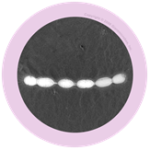
Photo Credit
Streptococcus mutans- Avec la permission de Giantmicrobes, Inc. www.giantmicrobes.com/uk/

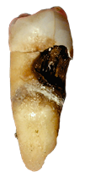
Carie dentaire. Image Wikipedia Commons. Photo credit: Lycaon.

La carie dentaire est une des maladies les plus fréquentes au monde et peut être provoquée par de nombreuses bactéries dont Streptococcus mutants. En se multipliant les bactéries produisent de l'acide qui peuvent endommager et faire des trous dans les dents. Cela peut faire mal et peut entraîner la perte des dents.
On peut se rendre compte qu'on a une carie surtout lorsqu'on a mal aux dents, une douleur en buvant des liquides chauds et froids.

La carie dentaire ne s'attrape pas, elle se produit parce qu'il y a trop de bactéries dans la bouche. La meilleure façon d'éviter les caries est de se brosser les dents régulièrement, d'utiliser le fil dentaire entre les dents et aussi de diminuer la quantité de sucre dans l'alimentation car les bactéries s'en nourrissent. Si tu as un trou dans une dent (une carie), il faut aller chez le dentiste pour le boucher et empêcher la carie de s'étendre.

